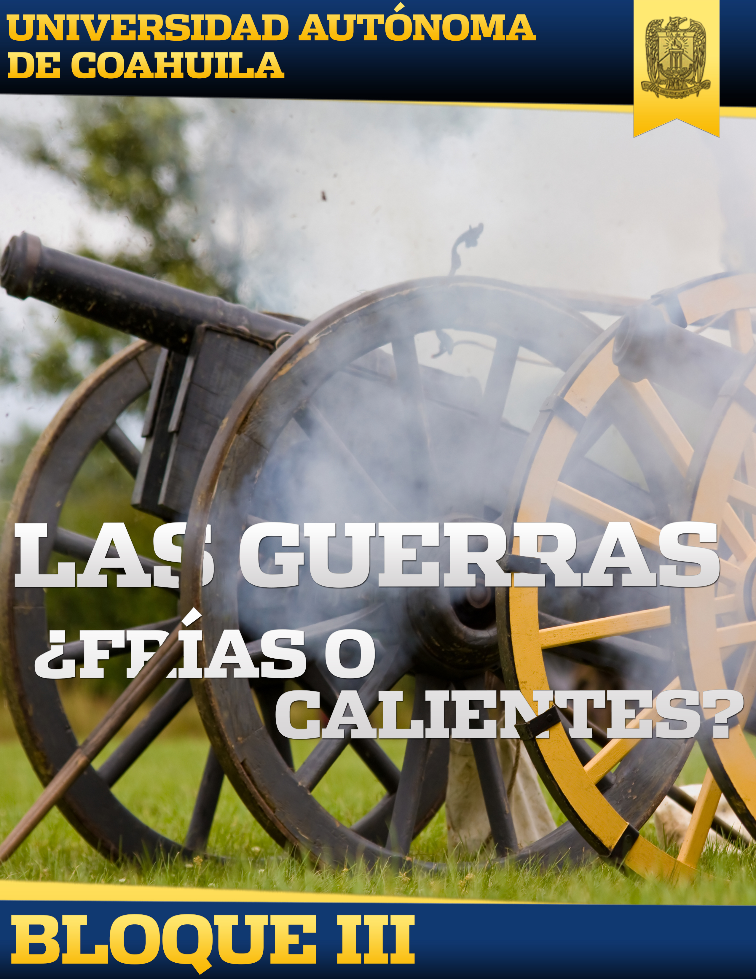

Introducción al Bloque

En el Bloque 3, su nombre lo dice: habremos de recordar las diferentes guerras que ha vivido el mundo desde 1914 con la Gran Guerra, a la cual en 1917 se le llamó Guerra Mundial, hasta 1945, cuando una nueva guerra se identifica, por una anterior, como Segunda Guerra Mundial hasta la Guerra Fría, la cual fue producto de estos dos conflictos; movimientos disfrazados de un nacionalismo falso, los cuales sometieron a los italianos y alemanes a una crueldad y humillación nunca vista y aún censurada por la historia. Se ha atribuido al Imperialismo la culpabilidad de estos conflictos entre las grandes potencias, arrastrando a países tercermundistas con la única culpabilidad de ser proveedores de materias primas a los países industrializados.

Competencia General Del Bloque

Analizar y evaluar los factores que provocaron la Segunda Guerra Mundial y su relación con la Primera para considerar cómo la Guerra Fría y el derrumbe del socialismo son consecuencia de ellas.

Saberes Consecuentes

|  |  |  |
| --- | --- | --- |
| CONOCIMIENTOS | HABILIDADES | ACTITUDES Y VALORES |
|  |  |  |
| * Características del Imperialismo. * Principales potencias imperialistas y consecuencias. * Consecuencias económicas, políticas y sociales de la Primera Guerra Mundial. * Tratados de paz y la sociedad de las naciones. * Crisis de 1929. | * Analizar qué es el Imperialismo y cómo se presenta actualmente, qué potencias y/o países muestran actualmente tintes imperialistas y cómo se relaciona esto con México. * Comprende las principales causas y consecuencias de la Primera Guerra Mundial. * Analiza y sintetiza los sucesos de la Crisis de 1929. * Conoce, comprende y transmite gráficamente el importante suceso de la Primera Guerra Mundial. | * Responsabilidad para la entrega de actividades. * Compromiso con la entrega de ejercicios de forma correcta y completa. * Autonomía para aprender. * Interés por investigar sobre el contenido. * Respeto por la aportación de sus compañeros en el Foro. * Muestra actitudes maduras y objetivas acerca de la opinión y juicio de diversas temáticas. |

|  |  |  |
| --- | --- | --- |
| CONOCIMIENTOS | HABILIDADES | ACTITUDES Y VALORES |
|  |  |  |
| * Revolución Rusa. * Fascismo y Nazismo. * Consecuencias de la Segunda Guerra Mundial. * La Guerra Fría. | * Representa y demuestra las causas, consecuencias, hechos y sucesos de la Revolución Rusa. * Conoce y comprende la Revolución de Febrero y Octubre de 1917. * Distingue y reconoce las características del Stalinismo. * Analiza, critica y emite juicio del Fascismo actual en el país. * Analiza y emite su opinión acerca del Fascismo y Nazismo, así como sus consecuencias y perspectiva actual de dichas épocas. * Conoce, analiza, representa y emite juicio acerca los hechos sobresalientes de la Segunda Guerra Mundial, así como de las consecuencias actuales que aún pueden manifestarse. * Comparte su opinión y valores acerca de una posible guerra en territorio propio. * Conoce y describe las causas y consecuencias de la Guerra Fría. |  |

Mapa De Contenido

Evaluación Del Bloque

|  |  |
| --- | --- |
| Evaluación | Porcentaje |
| Bloque III 20% | |
| Tríptico imperialismo | 2% |
| Crucigrama Primer Guerra Mundial | 2% |
| Mapa conceptual |  |
| Tríptico Primer Guerra Mundial | 2% |
| Collage Revolución Rusa | 3% |
| Cuestionario | 2% |
| Ensayo | 3% |
| Línea del tiempo | 2% |
| Artículo de periódico | 2% |
| Reporte de lectura | 2% |
| TOTAL: 20% | |

Actividades Del Bloque

|  |  |  |
| --- | --- | --- |
| Tema | Subtema | Actividad |
| Imperialismo | Concepto | Foro: El imperialismo hoy en día |
| Características | Tríptico imperialismo |
| Principales potencias imperialistas y consecuencias |
| Primera Guerra Mundial | Consecuencias | Crucigrama Primera Guerra Mundial |
| Tratados de Paz |
| Crisis de 1929 | Mapa Conceptual Crisis de 1929 |
| Tríptico Primera Guerra Mundial |
| Revolución Rusa | Revolución Rusa | Collage Revolución Rusa |
| Revoluciones de febrero y octubre de 1917 | Cuestionario |
| Stalinismo | Foro: Stalin y la Unión Soviética |
| Fascismo y Nazismo | Características del Fascismo | Foro: Fascismo |
| Consecuencias del Nazismo | Ensayo |
| Segunda Guerra Mundial | El Conflicto | Línea del tiempo |
| Consecuencias | Foro: Segunda Guerra Mundial |
| Artículo de Periódico |
| La Guerra Fría | Bloques de Poder | Foro: La Guerra fría |
| Principales Conflictos | Reporte de lectura |